HAHÓ KFT. Electronics Line (E.L.) Ltd.

Penta

Felhasználói kézikönyv

ZI0105B (12/98)

Tartalomjegyzék

1. Bevezetés

2. Áttekintés

3. A rendszer kezelése

3.1 Parancskódok
3.2 Kezelőbillentyűzet által szolgáltatott hangjelzések
3.3 Felhasználói kódok
3.4 Élesítés/Hatástalanítás
3.5 Zónaáthidalás/Zónaáthidalás megszüntetése
3.6 Segélykérő billentyűk
3.7 Eseménynaplók
3.8 "Kövess" funkció
3.9 Kiegészítő műveletek
3.10 A rendszer tesztelése

Tájékoztató adatok

1. Bevezetés

Gratulálunk Önnek, hogy választása a Penta elnevezésű riasztórendszerre esett. Ezen berendezés megvásárlásával nagy lépést tett előre lakásának, illetve üzletének védelme terén. Javasoljuk Önnek, hogy a telepítő szakember által nyújtott tájékoztatáson túlmenően tanulmányozza át alaposan jelen "Felhasználói kézikönyv"-et is és ismerje meg mélyrehatóan a rendszert annak érdekében, hogy kihasználhassa a rendszer által nyújtott számos fejlett szolgáltatást. Jelen kézikönyv legyen mindig kéznél, a rendszer hivatkozási útmutatója pedig, mely jelen kézikönyv végén található, legyen megfelelően kitöltve. Ha pedig jelen "Felhasználói kézikönyv" valamely részét nem érti, forduljon a telepítő szakemberhez.

FONTOS!

Ne feledje, hogy a riasztóberendezések nem képesek a vészhelyzetek megakadályozására. Jelen rendszer rendeltetése mindössze az, hogy figyelmeztessen a vészhelyzetre, de nem helyettesíti sem a körül-tekintő biztonságtechnikai gyakorlatot, sem az élet-, illetve vagyonbiztosítást.

2. Áttekintés

Jelen riasztórendszer vezérlőközpontból, kezelőbillentyűzetekből, valamint különböző érzékelőkből és nyitásérzékelőkből épül fel. A fém készülékház tartalmazza a vezérlőközpontot és a készenléti akkumulátort. Normál esetben kizárólag a telepítő számára indokolt a vezérlőközponthoz való hozzáférés.

Kezelőbillentyűzetek

A kezelőbillentyűzeteket a védendő helyiség bejárati/kijárati ajtajának közelében, élesítés, illetve hatástalanítás céljából könnyen hozzáférhető helyre kell felszerelni. Az egyes kezelőbillentyűzetek parancsoknak a vezérlőközponthoz való továbbítására, valamint a rendszer aktuális állapotának megjelenítésére is használatosak.

Zónák

A Penta riasztórendszer 4-zónás. Mindegyik zóna a riasztórendszer valamely védendő területeként definiálható. Az egyes zónák védelmét egy, vagy több érzékelő, például ajtó-, illetve ablaknyitás érzékelő, mozgásérzékelő, üvegtörés-érzékelő, illetve ütés-érzékelő láthatja el.

Rendszerfigyelés

A riasztórendszer akár figyelőszolgálat, akár a "Kövess (Follow me)" funkció segítségével folyamatosan felügyelet alatt tartható. Figyelőszolgálat alkalmazása esetén a Penta vezérlőközpont üzenetet továbbít a központi állomáshoz, amikor a rendszerben valamilyen esemény történik, a "Kövess" funkció segítségével pedig a felhasználó megadhatja, mely telefonszámon érhető el, hogy a rendszer valamilyen esemény előfordulása esetén értesíthesse.

A rendszer felépítése

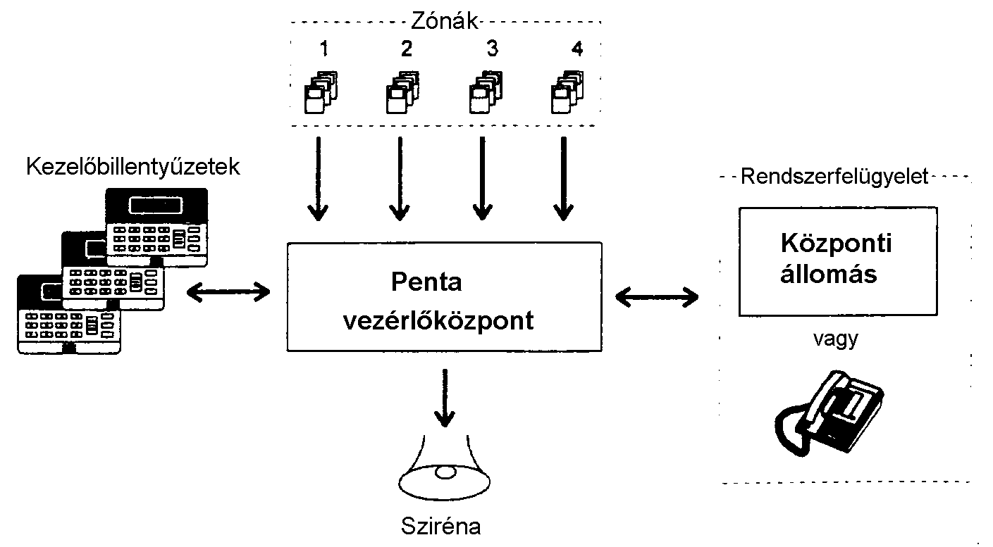

3. A rendszer kezelése

A kezelőbillentyűzet elrendezése

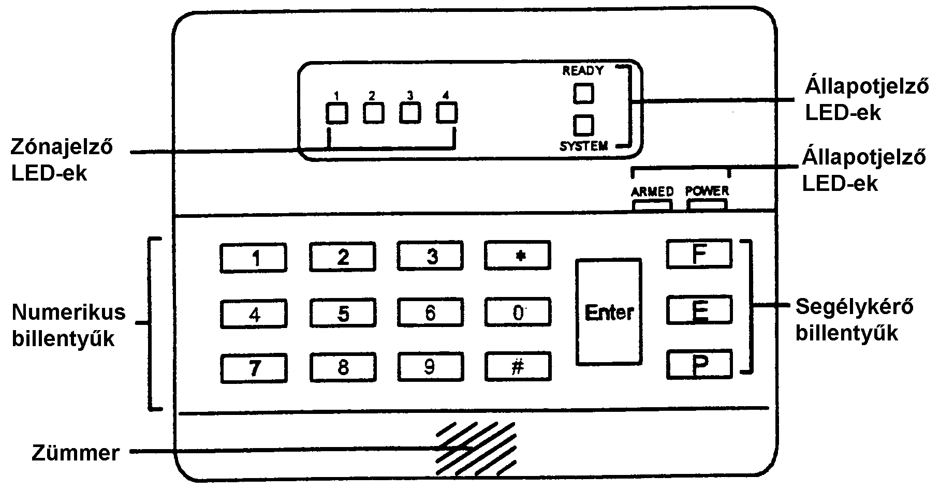

3.1 Parancskódok

A Penta riasztórendszer kezelése a numerikus kezelőbillentyűzetről beírt parancskódok segítségével történik. Az egyes parancsok végrehajtására a * gomb megnyomását, majd a megfelelő parancsszám beírását követően kerül sor. Bizonyos esetekben érvényes felhasználói kód megadására is szükség van.

Az alábbiakban összefoglaljuk a rendszer kezelése során használatos parancskódokat:

*0 Gyors élesítés

*1 + (felhasználói kód) Zónaáthidalás mód

*2 Segélykérés/Üzemzavar eseménynapló

*3 Zónariasztás eseménynapló

*41 Csengő/LED teszt

*42 Séta teszt

*5 + (1. felhasználói kód) Felhasználói kódok programozása

*6 Zóna dallamcsengőjelzés

*8 + (felhasználói kód) Kényszerélesítés

*9 + (felhasználói kód) Élesítés STAY módban

ENTER 1 + (felhasználói kód) Kommunikáció stop

3.2 Kezelőbillentyűzet által szolgáltatott hangjelzések

A kezelőbillentyűzet különböző hangjelzések segítségével az alábbi jelzéseket szolgáltatja:

• Rövid sípoló jelzés - Az egyes billentyűműködtetések nyugtázása

• Fél másodperces sípoló jelzés - Sikeres parancsbevitel nyugtázása

• Alacsony tónusú sípoló jelzés - Nem megengedett parancsbevitel elutasítása

• Folyamatos sípoló jelzés - Folyamatban lévő belépési/kilépési késleltetés

3.3 Felhasználói kódok

A felhasználói kódok azok a kódok, amelyek a felhasználó számára hozzáférést tesznek lehetővé a rendszer különböző funkcióihoz, mint például élesítés és hatástalanítás. Mindegyik felhasználói kód négyjegyű. A négy felhasználói kód közül mindössze az 1. felhasználói kód jogosult a többi felhasználói kód programozására. Az 1. felhasználói kód gyári alapbeállítás szerint "1111". Haladéktalanul programozza át azonban a kódot a gyári alapbeállításról annak érdekében, hogy illetéktelenek ne férhessenek hozzá az Ön rendszeréhez.

Az 1.- 4. felhasználói kódok programozása:

1. Nyomja meg a * és az 5 billentyűt.

2. Írja be az 1. felhasználói kódot. Ekkor az élesítésjelző (Armed) és a rendszerállapotjelző (System) LED villogni kezd, a zónajelző LED-ek pedig az egyes felhasználói kódok programozási állapotát jelzik, az alábbiak szerint:

A LED nem világít: Nincs beprogramozva
Világít: Be van programozva
Villog: Éppen programozás alatt áll

3. Írja be a módosítandó kód számát (1 - 4). A kívánt zónához tartozó LED villogni kezd.

4. Írja be az új felhasználói kódot. Ekkor a LED villogása abbamarad.

Megjegyzés: Amennyiben az új kód megegyezik a meglévő felhasználói kóddal, akkor hibajelző hangjelzés szólal meg és az új kód nem kerül elfogadásra.

Felhasználói kód törlése:

1. Nyomja meg a * és az 5 billentyűt.
2. Írja be az 1. felhasználói kódot.
3. Írja be a törölni kívánt kód számát (1 - 4). Ekkor a kívánt zónához tartozó LED villogni kezd.
4. Írja be a következőt: *,*,*,*. Ekkor a LED villogása abbamarad és a kód törlődik.

Megjegyzés: Tilos az 1. felhasználói kódot törölni, mivel ezen kód törlése megakadályozza a felhasználót felhasználói kódok programozásában! Amennyiben az 1. felhasználói kódot véletlenül mégis törölte, akkor forduljon a telepítőhöz.

Csendes riasztási kód

A felhasználó, amennyiben kényszerítik a rendszer hatástalanítására, a csendes riasztási kód megadásával hatástalaníthatja a rendszert, melynek hatására a rendszer a központi állomáshoz csendes riasztás jelzést továbbít.

A csendes riasztási kód programozása:

1. Nyomja meg a * és 5 billentyűt.
2. Írja be az 1. felhasználói kódot.
3. Nyomja meg az 5 billentyűt. Ekkor a készenlétjelző (Ready) LED villogni kezd.
4. Ekkor vagy írjon be új csendes riasztási kódot, vagy a meglévő kód törléséhez a következőt: * * * *

3.4 Élesítés/hatástalanítás

A következő fejezetben a különböző élesítési és hatástalanítási módszereket ismertetjük.

Élesítés

A rendszer élesítése:

1. Ellenőrizze, hogy minden zóna zárt állapotban van-e. A készenlétjelző (Ready) LED fénye jelzi, hogy a rendszer élesíthető.
2. Írjon be érvényes felhasználói kódot. A kezelőbillentyűzet mindaddig csipogó hangjelzést szolgáltat, amíg a kilépési késleltetés időtartama le nem telik.

Kényszerélesítés

A kényszerélesítés lehetővé teszi a felhasználó számára a rendszer élesítését akkor is, ha vannak olyan zónák, melyek nincsenek alaphelyzetben. Az Electronics Line cég azt ajánlja a felhasználónak, hogy várja meg, hogy mindegyik zóna alaphelyzetbe kerüljön és a rendszer normál módon legyen élesíthető.

Megjegyzés: Amennyiben a zónák a kilépési késleltetés lejártát követően sem kerülnek alaphelyzetbe, akkor riasztás történik.

A rendszer kényszerélesítése:

1. Nyomja meg a * és a 8 billentyűt.
2. Írjon be érvényes felhasználói kódot. A kezelőbillentyűzet mindaddig csipogó hangjelzést szolgáltat, amíg a kilépési késleltetés időtartama le nem telik.

Gyorsélesítés

Ezen funkció segítségével a Penta vezérlőközpont érvényes felhasználói kód beírása nélkül élesíthető.

A rendszer gyorsélesítése:

1. Ellenőrizni kell, hogy minden zóna zárt állapotban van-e. A készenlétjelző (Ready) LED fénye jelzi, hogy a rendszer készen áll az élesítésre.
2. Nyomja meg a * és a 0 billentyűt. A kezelőbillentyűzet mindaddig csipogó hangjelzést szolgáltat, amíg a kilépési késleltetés időtartama le nem telik.

STAY élesítés

Ez a funkció csak a kerületi zónákat élesíti, lehetővé téve, hogy a rendszer élesített állapota esetén is tartózkodhassanak személyek a védendő területen.

A rendszer élesítése STAY módban:

1. Ellenőrizze, hogy minden zóna zárt állapotban van-e, kivéve a belső zónákat. A készenlétjelző (Ready) LED fénye jelzi, hogy a rendszer élesíthető.
2. Nyomja meg a * és 9 billentyűt.
3. Írjon be érvényes felhasználói kódot. A kezelőbillentyűzet mindaddig csipogó hangjelzést szolgáltat, amíg a kilépési késleltetés időtartama le nem telik.

Azonnali élesítés

A rendszer belépési/kilépési késleltetés nélkül is használható. A * gombnak a kilépési késleltetés, vagy a rendszer élesített állapota során történő megnyomása törli mind a kilépési, mind a belépési késleltetést.

Hatástalanítás

A Penta vezérlőközpont érvényes felhasználói kódnak a belépési késleltetés során való beírásával hatástalanítható. Amennyiben Ön a kód beírásakor hibát vét, nyomja meg a # billentyűt, majd írja be ismét a kódot. A kód elfogadása esetén az élesítésjelző LED fénye kialszik, a szaggatott késleltetésjelző hangjelzés pedig abbamarad. Amennyiben a késleltetés leteltéig nem kerül érvényes kód bevitelre, akkor a rendszer riasztásjelzést szolgáltat.

Élesítés/hatástalanítás kulcsos kapcsoló segítségével

A rendszer élesítése és hatástalanítása történhet BE/KI kulcsos kapcsolóval is. A kulcsos kapcsoló két üzemmódja az alábbi:

1. Tárolt üzemmód: A kulcsos kapcsoló zárása élesíti, nyitása hatástalanítja a rendszert.
2. Pillanatszerű működés: A kulcsos kapcsoló nyitása, illetve zárása vagy élesíti, vagy hatástalanítja a rendszert.

3.5 Zónaáthidalás/Zónaáthidalás megszüntetése

A Penta vezérlőközpont a felhasználó számára lehetőséget nyújt zónaáthidalásra. Zónaáthidalás esetén a rendszer az adott zónát figyelmen kívül hagyja és annak működésbe lépésekor nem szolgáltat riasztásjelzést.

Zónaáthidalás:

1. Nyomja meg a * és az 1 billentyűt.
2. Írjon be érvényes felhasználói kódot. Ekkor a rendszerállapotot jelző (System) LED villogni kezd, az aktuálisan áthidalt zónákhoz tartozó LED-ek pedig világítanak.
3. Írja be az áthidalni kívánt zóna számát. Ekkor a megfelelő zónajelző LED világítani kezd.
4. A # billentyű megnyomásával lépjen ki a zónaáthidalás módból. Az áthidalt zónákhoz tartozó LED-ek villognak.

Zónaáthidalás megszüntetése

1. Nyomja meg a * és 1 billentyűt.
2. Írjon be érvényes felhasználói kódot. Ekkor a rendszerállapotot jelző (System) LED villogni kezd, az aktuálisan áthidalt zónák zónajelző LED-jei pedig világítani kezdenek.
3. Írja be azon zóna számát, melynek áthidalását megszüntetni kívánja. Ekkor a megfelelő zónajelző LED fénye kialszik.
4. A # billentyű megnyomásával lépjen ki a zónaáthidalás módból.

Megjegyzés! A rendszer hatástalanításakor minden zónaáthidalás automatikusan megszűnik.

3.6 Segélykérő gombok

Segélykérés esetén háromfajta riasztásjelzés állítható elő a kívánt segélykérő billentyű megnyomásával és 2 mp-nél hosszabb idejű nyomvatartásával. Ezen riasztásjelzések hatására a megfelelő segélykérő üzenet kerül továbbításra a központi állomáshoz. A segélykérő billentyűk az alábbiak:

F Tűzjelzés: Tűzjelző csengőt szólaltat meg, Tűzjelzési (Fire) eseménykódot továbbít a központi állomáshoz és benaplóz a segélykérés/üzemzavar eseménynaplóba.

E Mentők: "Mentők (Emergency)" üzenetet továbbít a központi állomáshoz, a szirénát megszólaltatja (ha erre be van programozva) és benaplóz a segélykérés/üzemzavar eseménynaplóba.

P Rendőrség: "Rendőrség (Police)" üzenetet továbbít a központi állomáshoz, a szirénát megszólaltatja (ha erre be van programozva) és benaplóz a segélykérés/üzemzavar eseménynaplóba.

3.7 Eseménynapló

Az eseménynapló azokat a rendszerrel kapcsolatos eseményeket rögzíti, melyek a legutolsó élesítés óta történtek. Amennyiben az eseménynapló valamilyen eseményt tartalmaz, akkor a rendszerállapotot jelző (System) LED mindaddig villog, amíg a megfelelő eseménynaplót meg nem jelenítik. Amennyiben az üzemzavar állapot továbbra is fennáll, akkor a rendszerállapotjelző LED továbbra is villog mindaddig, amíg a szóban forgó állapotot meg nem szüntették.

Segélykérés/üzemzavar (Emergency/Trouble) eseménynapló

Ez az eseménynapló az alábbiakat naplózza be: zóna szabotázsjelzés, csengőköri üzemzavar, kezelőbillentyűzet üzemzavar, kezelőbillentyűzet szabotázsjelzés, valamint a három segélykérő billentyű által aktivált riasztásjelzések. Üzemzavar előfordulása esetén, kérjük, forduljon a telepítőhöz.

A "Segélykérés/Üzemzavar" eseménynapló megtekintése

1. Nyomja meg a * és a 2 billentyűt. Ennek hatására a zónajelző LED-ek a különböző üzemzavarokat jelzik. Az alábbiakban összefoglaljuk az egyes LED-ek által jelzett üzemzavar állapotokat:

1 - Rendszer üzemzavar
2 - Riasztás a P billentyűvel (Police - Rendőrség)
3 - Riasztás a F billentyűvel (Fire - Tőz)
4 - Riasztás a E billentyűvel (Emergency - Mentők)

2. A # gomb megnyomásával lépjen ki az eseménynaplóból.

Megjegyzés: Rendszer üzemzavar előfordulása esetén kérjük, forduljon a telepítőhöz.

Zónariasztás (Zone Alarm) eseménynapló

A zónariasztás eseménynapló azon zónákat jeleníti meg, amelyekben a rendszer legutolsó élesítése óta riasztás történt.
A zónariasztás eseménynapló megjelenítése:

1. Nyomja meg a * és a 3 billentyűt. Ekkor az adott zónából érkező riasztást a megfelelő zónajelző LED jelzi.
2. A # gomb megnyomásával lépjen ki az eseménynaplóból.

Mindkét napló a rendszer soronkövetkező élesítésekor automatikusan törlődik.

3.8 Kövess (Follow me) funkció

Amennyiben az Ön riasztórendszerét nem figyeli központi állomás, akkor a "Kövess" funkció segítségével kaphat tájékoztatást, ha riasztás történt. A Penta vezérlőközpont felhívja a telepítő által beprogramozott telefonszámot és két csipogó hangjelzést szolgáltat, melyet követően a telefonon lévő 3, 6, 9, vagy # gomb megnyomásával megszólaltatható az előfordult riasztás típusát pontosan megadó számú hangjelzés. A hangjelzések száma a riasztás típusát jelzi, az alábbiak szerint:

1 hangjelzés Riasztás az 1. zónából
2 hangjelzés Riasztás a 2. zónából
3 hangjelzés Riasztás a 3. zónából
4 hangjelzés Riasztás a 4. zónából
1 hosszú hangjelzés Riasztás a F billentyűvel
2 hosszú hangjelzés Riasztás az E, vagy a P billentyűvel, vagy rendszer üzemzavar

Azt követően, hogy a riasztási hangjelzések elhangzottak, a vezérlőközpont a telefonon lévő 3, 6, 9 vagy # gomb megnyomása hatására befejezi a hívást, vagy - amennyiben további riasztásokra került sor - a riasztási hangjelzések további csoportját szólaltatja meg.

Megjegyzés: Rendszer üzemzavar előfordulása esetén kérjük, forduljon a telepítőhöz.

3.9 További funkciók

Csengőműködés törlése

A csengőműködés törlése az alábbiak szerint történik:

* Írjon be érvényes felhasználói kódot, vagy forgassa el a kulcsos kapcsolót, mintha hatástalanítaná a rendszert.

Zóna dallamcsengő jelzés be- illetve kikapcsolása

A kezelőbillentyűzet beprogramozható úgy is, hogy a rendszer hatástalanított állapota esetén dallamcsengő-jelzéssel jelezze a kerületi zónák nyitását, vagy zárását.

Ezen funkció bekapcsolt és kikapcsolt állapot közötti átkapcsolása az alábbiak szerint történhet:

• Nyomja meg a * és 6 billentyűt a rendszer hatástalanított állapota során.

A kezelőbillentyűzet a dallamcsengő funkció bekapcsolt állapotát folyamatos hangjelzéssel, a dallamcsengő funkció kikapcsolt állapotát pedig egy sorozat rövid, csipogó hangjelzéssel jelzi.

Kezelőbillentyűzet háttérvilágításának be-/kikapcsolása

A háttérvilágítás átkapcsoló rendszerű be- és kikapcsolása az alábbiak szerint történhet:

• Nyomja le és tartsa nyomva a # billentyűt legalább 2 mp-ig.

3.10 A rendszer tesztelése

Az Electronics Line cég azt ajánlja, hogy legalább hetente egy alkalommal teszteljék le a rendszert.

A rendszer tesztelése:

• Hozzon működésbe minden egyes, a Penta riasztórendszerhez csatlakoztatott érzékelőeszközt. Valamely eszköz működtetése esetén a kezelőbillentyűzet kijelzőjén a megfelelő zónajelző LED-nek világítania kell. A zóna alaphelyzetbe hozásakor (vagyis, ha a mozgásérzékelők nem érzékelnek mozgást és minden nyílászáró zárva van), a LED fénye kialszik.

Csengő/LED tesztelése

A tesztet az alábbiak szerint kell végrehajtani:

• Nyomja meg a 4 billentyűt. Ekkor a sziréna megszólal és a kezelőbillentyűzeten lévő összes LED 2 sec időtartamon át világít.

Tájékoztató adatok

A telepítő tölti ki.

Telepítő: ............................................................................. Tel:.......................................
Cím: .................................................................................... Telepítés időpontja:.............
Központi állomás:................................................................ Tel:.......................................

1. zóna: ........................................................... |  | Kerületi:........... Belső:...........  Csendes:.......... Hallható:.......

2. zóna: ........................................................... |  | Kerületi:........... Belső:...........  Csendes:.......... Hallható:.......

3. zóna: ........................................................... |  | Kerületi:........... Belső:...........  Csendes:.......... Hallható:.......

4. zóna: ........................................................... |  | Kerületi:........... Belső:...........  Csendes:.......... Hallható:.......

P billentyű: Csendes riasztás:.......................... Hallható riasztás:.....................

E billentyű: : Csendes riasztás:.......................... Hallható riasztás:.....................

Kilépési késleltetés: .......sec

Belépési késleltetés: .......sec

Csengő működési idő: ........sec

